Министерство науки и высшего образования РФ

Федеральное государственное бюджетное образовательное учреждение

высшего образования

«Ярославский государственный технический университет»

Кафедра «Информационные системы и технологии»

Курсовой проект защищен

с оценкой *______**________*

Руководитель

__________ О. Н. Близнюк

«___» ____________ 2023

**РАЗРАБОТКА ПРИЛОЖЕНИЯ ДЛЯ КОНТРОЛЯ КАЧЕСТВА ЦП НА ОСНОВЕ ЗАКОНОВ РАСПРЕДЕЛЕНИЯ**

Пояснительная записка к курсовому проекту

по дисциплине «Инструментальные средства информационных систем»

ЯГТУ 09.03.02 - 001 КП

Отчет выполнили

студенты гр. ЭИС-35

_______ И. Ю. Молотков

_______ Р. А. Тараканов

_______ И. М. Тетеев

_______ Е. Н. Крапивин

2022

Министерство науки и высшего образования Российской Федерации

Федеральное государственное бюджетное образовательное учреждение высшего образования

«Ярославский государственный технический университет»

Кафедра Информационные системы и технологии

**ЗАДАНИЕ № 1**

**по курсовому проектированию**

Студентам Тетееву Ивану Михайловичу, Крапивину Егору Никитичу, Молоткову Ивану Юрьевичу, Тараканову Роману Андреевичу

Институт цифровых систем курс 3 группа ЭИС-35

1. **Тема проекта и исходные данные**

Разработка приложения для контроля качества ЦП на основе законов распределения.

Среда разработки клиентского приложения: Visual Studio 2022 .

1. **Представить следующие материалы:**
2. **Текстовые**

Пояснительная записка к курсовому проекту, включающая: анализ предметной области, описание функциональных требований к программе, описание приложения, техническое задание, руководство пользователя, программу и методику проведения испытаний

1. **Графические**

Иллюстративные материалы представляются группой студентов на защиту в виде компьютерной презентации в формате MS Power Point

**III. Рекомендуемая литература и материал:**

1.

**IV. Дата выдачи задания**  17.04.2023

**V. Срок сдачи законченного проекта**  06.05.2023

**VI. Отметка о явке на консультацию:**

1)__________________ 2)______________________ 3)________________________

4)__________________ 5)______________________ 6)________________________

**Руководитель проекта** Близнюк О. Н. ______ **Зав. Кафедрой** Бойков С.Ю.__________

**Задание принял к исполнению «**__»________ **Руководитель проекта**____ (подпись студента)

Реферат

73 с., 37 рис., 16 табл., 5 источников, 4 прил.

ASP.NET CORE, ENTITY FRAMEWORK, C#, CSS

Задание

Разработать приложение для контроля качества центральных процессоров на основе законов распределения

Объектом исследования являются цп, выпускаемые на разных заводах.

Цель работы: разработать приложение, использующее законы распределения.

В процессе работы, для разработки приложения, использовалась среда разработки Microsoft Visual Studio 2022, для разработки WEB-приложения использовался фреймворк ASP.Net Core

Строгих требований по эксплуатации к приложению нет. Для работы с приложением необходимо устойчивое соединение с интернетом, а также один из следующих браузеров: Firefox, Google Chrome, или другой любой браузер на chromium.

Практическая значимость приложения заключается в проверке гипотезы о законе распределения.

Содержание

Введение: 5

1. Аналитическая часть 6

1.1 Анализ предметной области 6

1.2 Описание функциональных требований к программе (UML). 6

1.3 Обзор и анализ аналогичных решений 6

1.4 Обоснование выбора языка программирования и среды разработки 6

2. Проектная часть 7

2.1 Разработка макета пользовательского интерфейса. 7

2.2 Разработка и описание алгоритмов решения задачи. 7

3. Технологическая часть 7

3.1 Описание программного кода в соответствии с функциональными требованиями. 7

3.2 Результаты работы приложения. 7

Заключение: 8

Приложение А 9

Приложение Б 10

Приложение В 15

Приложение Г 16

Введение:

В современном мире производство высококачественных центральных процессоров (ЦП) является одной из ключевых отраслей компьютерной индустрии. При этом контроль качества является неотъемлемой частью процесса производства. В связи с этим возникает необходимость в использовании различных методов и технологий, позволяющих обеспечить высокую точность контроля качества ЦП.

Одним из таких методов является использование законов распределения. Законы распределения позволяют описывать и анализировать различные случайные величины, такие как время герцовка, количество брака. Использование законов распределения позволяет повысить точность контроля качества ЦП и обеспечить более эффективное использование ресурсов на производстве.

Таким образом, целью работы является разработка приложения для контроля качества ЦП на основе законов распределения. В рамках проекта будет рассмотрена теория законов распределения, а также будут разработаны алгоритмы и программное обеспечение для контроля качества ЦП.

1. Аналитическая часть

## Анализ предметной области

В качестве предметной области были взяты ЦП, выпускаемые на разных заводах, так как у различных производителей могут отличаться характеристики процессоров (время выполнения операций, энергопотребление и т.д.).

Модель BPMN:

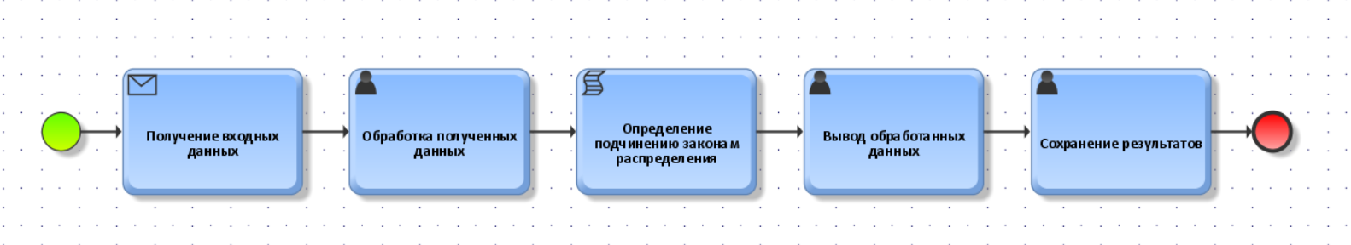

Рисунок 1 – Диаграмма процесса в нотации BPMN

## Описание функциональных требований к программе (UML).

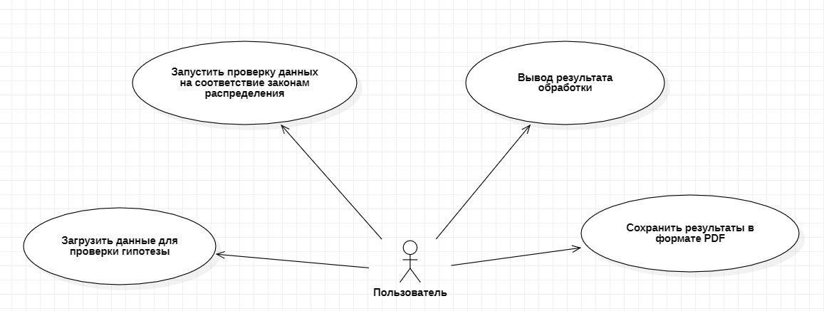

Рисунок 2 – Диаграмма вариантов использования

## Обзор и анализ аналогичных решений

Аналогичных решений не найдено.

## Обоснование выбора языка программирования и среды разработки

Для реализации проекта была выбрана такая среда разработки, как Visual Studio 2022. Обосновано это тем, что с данной средой мы работали на протяжении всего обучения в ЯГТУ, и она оказалась наиболее удобной для работы с языком программирования C# и фреймворком ASP.Net Core, на которых и было написано приложение для контроля качества ЦП. Данный язык программирования выбран в связи с тем, что он является наиболее удобным для написания WEB-приложения, которое и является целью курсовой работы.

1. Проектная часть

## Разработка макета пользовательского интерфейса.

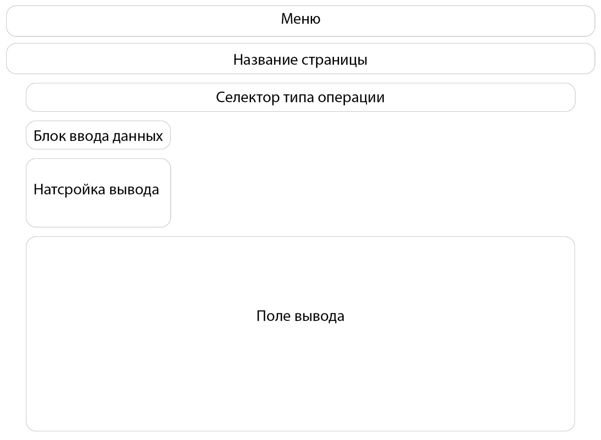

Рисунок 3 – Макет интерфейса

## Разработка и описание алгоритмов решения задачи.

1. Технологическая часть

## Описание программного кода в соответствии с функциональными требованиями.

## Результаты работы приложения.

Заключение:

# Приложение А

Организация и управление проектом

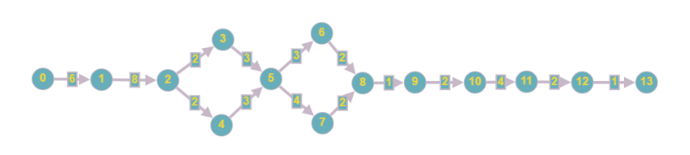

Рисунок – Сетевой график

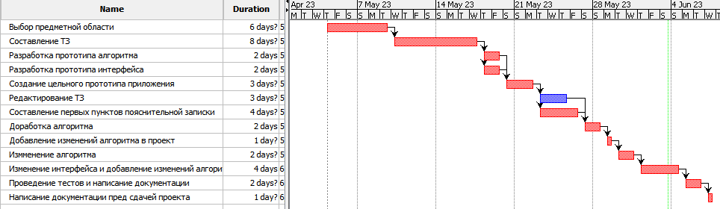

Рисунок – Диаграмма Ганта

# Приложение Б

Техническое задание

|  |  |
| --- | --- |
|  | УТВЕРЖДАЮ  Директор ИЦС  канд. физ.-мат. наук, доцент  __________ Т.К.Ивашковская  «___»_________2023 |

**РАЗРАБОТКА ПРИЛОЖЕНИЯ ДЛЯ КОНТРОЛЯ КАЧЕСТВА ЦЕНТРАЛЬНЫХ ПРОЦЕССОРОВ НА ОСНОВЕ ЗАКОНОВ РАСПРЕДЕЛЕНИЯ**

Техническое задание

СОГЛАСОВАНО

|  |  |
| --- | --- |
|  | Руководитель проекта  _________ И. М. Тетеев  «___»________2023 |

Ярославль 2023

1. Введение

Разработать программу, представляющее собой web-приложение, для контроля качества производимой продукции.

2. Основания для разработки

Основанием для разработки является задание на курсовую работу по дисциплине “Инструментальные средства информационных систем”.

3. Назначение разработки

Приложение должно обрабатывать статистические данные и выдавать результаты обработки.

4. Требования к программе или программному изделию

4.1 Требования к функциональным характеристикам

Необходимо обеспечить возможность предоставлять пользователям информацию на русском языке.

Приложение должно позволять пользователям:

1. Вводить входные данные в виде csv-файлов.
2. Проверка входных данных на наличие ошибок и больших промахов.
3. Проверять данные на соответствие распределительным законам (нормальному, биноминальному, равномерное).
4. Вывод результата обработки в текстовом и графическом виде.
5. Сохранение результатов в PDF-файле.

4.2 Требование к надёжности

Приложение должно корректно проводить расчёты, проверять входные и выходные данные на ошибки.

4.3 Условия эксплуатации

Стандартные условия эксплуатации программных продуктов.

4.4 Требования к составу и параметрам технических средств

Для нормальной работы приложения необходимы:

• Компьютер с процессором Intel Core i3/i5.

• Оперативная память не менее 4 Гб.

• Наличие адаптера подключения к сети (сетевой карты, модема и т.п.).

4.5 Требования к информационной и программной совместимости

Программа написана на языке программирования C# с использованием ASP.Net Core.

Установленная ОС Windows 10\11.

Один из браузеров Mozilla FireFox, Opera, Google Chrome, Яндекс.

Настроенный протокол TCP/IP.

4.6 Требования к маркировке и упаковке

Не предъявляются.

4.7 Требования к транспортированию и хранению

Не предъявляются.

4.8 Требования к программной документации

“Организация и управление проектом”, “Пояснительная записка”, “Руководство пользователя”, “Программа и методика проведения испытаний”.

4.9 Специальные требования

Не предъявляются.

5. Технико-экономические показатели

Не рассчитываются.

6. Стадии и этапы разработки

|  |  |  |  |
| --- | --- | --- | --- |
| № | Содержание работ | Срок | Исполнитель |
| 1 | Анализ темы и предметной области, составление плана работ. | 04 мая 2023г. | Крапивин Е. Н.  Молотков И. Ю.  Тараканов Р. А.  Тетеев И. М. |
| 2 | Разработка прототипа алгоритма приложения. | 11 мая 2023г. | Крапивин Е. Н. |
| 3 | Разработка прототипа интерфейса приложения. | 11 мая 2023г. | Тетеев И. М. |
| 4 | Объедениене и доработка созданных прототипов в тестовую версию приложения. | 18 мая  2023г. | Тетеев И. М. |
| 5 | Подготовка к составлению документации. Начало составления пояснительной записки. | 23 мая 2023г. | Молотков И. Ю.  Тараканов Р. А. |
| 6 | Доработка алгоритма приложения. | 26 мая 2023г. | Крапивин Е. Н.  Тетеев И. М. |
| 7 | Доработка интерфейса и алгортмов приложения. | 30 мая 2023г. | Крапивин Е. Н.  Тетеев И. М. |
| 8 | Доработка приложения до финальной (релизной) версии. | 04 июня 2023г. | Крапивин Е. Н. |
| 9 | Проведение испытаний, составление документации о проведённых испытаниях. | 04 июня 2023г. | Молотков И. Ю. |
| 10 | Составление пояснительной записки. | 05 июня 2023г. | Тараканов Р. А. |
| 11 | Подготовка и проверка документации перед сдачей проекта. | 05 июня 2023г. | Молотков И. Ю.  Тараканов Р. А.  Тетеев И. М. |
| 12 | Сдача проекта | 06 июня 2023г. | Крапивин Е. Н.  Молотков И. Ю.  Тараканов Р. А.  Тетеев И. М. |

7. Порядок контроля и приемки

Порядок проведения тестовых испытаний описан в документе “Программа и методика проведения испытаний”.

Окончательный приём работы после представления презентации и демонстрации функционала на защите проекта.

# Приложение В

Руководство пользователя

# Приложение Г

Программа и методика проведения испытаний

1. Объект испытаний

В данном документе будет описана программа и методика проведения испытаний web-приложения для контроля качества центральных процессоров на основе двух законов распределения: нормального и Пуассона.

2. Цель испытаний

Цель испытаний - Проверить работоспособность всех основных функций web-приложения, а также корректное отображение программы.

3. Требования к программе

Приложение должно корректно работать на компьютерах со следующими характеристиками:

* + Компьютер с процессором Intel Core i3/i5.
  + Оперативная память не менее 4 Гб.
  + Установленная ОС Windows 10\11.

Приложение должно отображаться без ошибок в браузерах Mozilla FireFox, Opera, Google Chrome, Яндекс.

Испытания должны обеспечить проверку работоспособности следующих функций программы:

1. Вводить входные данные в виде CSV-файлов.
2. Проверять данные на соответствие нормальному закону распределению для нахождения проблем на производстве.
3. Анализ количества бракованных процессоров во множестве партий по распределению Пуассона.
4. Вывод результата обработки в текстовом и графическом виде.
5. Сохранение результатов в XLS и CSV-файлах.
6. Сохранение графика в виде PNG-файла.

4. Требования к программной документации

Руководство пользователя.

5. Средства и порядок испытаний

Испытания проводятся при помощи средств отладки Visual Studio.

Порядок проведения испытаний:

1. Запуск приложения на компьютере с указанными выше характеристиками.
2. Открыть приложение в одном из браузеров.
3. Проверить работоспособность основных функций приложения при помощи тестовых csv-файлов.
4. Проверить работоспособность основные функции приложения при помощи тестовых csv-файлов, содержащих данные с ошибками.
5. Открыть приложение в другом браузере.
6. Повторять пункты 3-5 пока программа не будет протестирована на всех вышеперечисленных браузерах.
7. В случае обнаружения ошибок сообщить этом ответственному за разработке приложения.

6. Методы испытаний.

Создание тестовых csv-файлов:

1. Файл с данными соответствующие нормальному распределению.
2. Файл с данными не соответствующие нормальному распределению (имитирование обнаружения бракованной партии процессоров).
3. Файл с некорректно указанными данными (Проверить как работает приложение при наличии ошибок во входных данных).